Limited Edition zur Fußball-WM 2026:
Drei Mal Stiegl „Weltklasse“ in rot-weiß-rot

• Anpfiff zur Fußball-WM mit „Goldbräu“, „Hell“ und „0,0% alkoholfrei“
• Nationalteamspieler am Label
• Österreichischer Fußball-Bund & Stiegl: Zwei starke Partner liefern Weltklasse

Salzburg, 29. April 2026: Mit der Fußball-Weltmeisterschaft steht diesen Sommer das nächste sportliche Großereignis des Jahres auf dem Programm. Und zur Freude der heimischen Fans hat sich die österreichische Nationalmannschaft für das Turnier der besten Kicker der Welt qualifiziert. Grund genug für Österreichs führende Privatbrauerei als Bierpartner des Nationalteams rechtzeitig vor dem ersten Anpfiff im Juni unter dem Motto „Weltklasse“ eine limitierte Stiegl-Sonderedition zu präsentieren. Als Heroes der rot-weiß-roten „Weltklasse“-Edition jubeln die Top-Team-Spieler Marko Arnautović, Marcel Sabitzer und Christoph Baumgartner auf Flaschen und Dosen der Stieglbrauerei.

Die vielfältigen Biere aus Österreichs größter Privatbrauerei stehen seit jeher für Braukunst auf höchster Stufe. Ein Qualitätsanspruch, der perfekt mit den herausragenden Leistungen österreichischer Spitzensportler:innen matcht. Mit der Qualifikation für die Fußball-Weltmeisterschaft 2026, die von 11. Juni bis 19. Juli in Kanada, Mexiko und den USA mit 48 Teams und 104 Partien ausgetragen wird, hat das österreichische Fußball-Nationalteam eine absolute Top-Leistung erbracht. In Gruppe J treffen die Österreicher auf die Titelverteidiger aus Argentinien mit Superstar Lionel Messi und auf die Teams aus Algerien und Jordanien. Als echte österreichische Fußball-Helden verkörpern die Nationalteamspieler sportliche Zielstrebigkeit, Ausdauer und Begeisterung fürs Tun. „Das sind genau die Werte, die auch Stiegl auszeichnen – und deshalb ist der Österreichische Fußball-Bund (ÖFB) ein perfekter Partner für uns. Wir freuen uns auf spannende Matches und werden unser Team gemeinsam bei allen Spielen anfeuern“, betont Herbert Bauer, Geschäftsführer der Stieglbrauerei zu Salzburg.

Unverkennbarer Geschmack im rot-weiß-roten Fan-Design

Die Biere der Sonderedition „Weltklasse“ werden wie gewohnt aus sorgfältig ausgewählten Rohstoffen gebraut und umfassen die Klassiker „Stiegl-Goldbräu“, „Stiegl-Hell“ und „Stiegl 0,0% alkoholfrei“. Dabei überzeugt jedes einzelne der Biere selbstverständlich mit seinem unverkennbaren Geschmack. Diese Tatsache und das sportliche rot-weiß-rote Fan-Design, machen die „Weltklasse“-Edition zum idealen Getränk für genussorientierte, sportbegeisterte Bierliebhaber:innen. Angeboten werden die WM-Biere in der 0,5-Liter-Mehrwegflasche und in der 0,5-Liter-Dose.

Starke Sponsoring-Partnerschaft & „Weltklasse“-Gewinnspiel

Der Anpfiff zur Kampagne unter dem Titel „Weltklasse“, die die Sponsoring-Partnerschaft von Stiegl mit dem ÖFB weltmeisterlich in Szene setzt, erfolgt mit Mai und dauert bis Juni 2026. Allerdings punktet die Stiegl-Sonderedition „Weltklasse“ nicht nur in Sachen Geschmack und Gemeinschaft, sondern begeistert und aktiviert Bier- und Fußball-Liebhaber:innen zugleich mit einem attraktiven Kronkorken-Sammelgewinnspiel. Über QR-Codes gibt es hochwertige Fußball-Preise zu gewinnen – ideal, um bestens ausgerüstet auf Torjagd zu gehen.

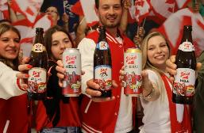
Pressebild 1:

Die Sonderedition „Weltklasse“ umfasst die Klassiker „Stiegl-Goldbräu“, „Stiegl-Hell“ und „Stiegl 0,0% alkoholfrei“.

Bildnachweis: Stiegl / Abdruck honorarfrei!

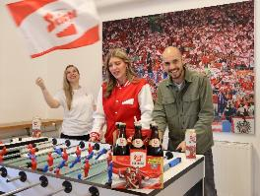

Pressebild 2:

Österreichs führende Privatbrauerei präsentiert als Bierpartner des Nationalteams rechtzeitig vor dem ersten Anpfiff eine limitierte Stiegl-Sonderedition.

Bildnachweis: Stiegl / Abdruck honorarfrei!

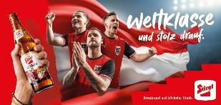

Pressebild 3:

Die Nationalteamspieler präsentieren sich für Stiegl in weltmeisterlicher Form.

Bildnachweis: Stiegl / Abdruck honorarfrei!

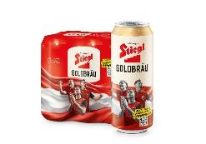

Pressebild 4:

Die limitierte Sonderedition „Weltklasse“ von Stiegl: Die WM-Biere werden in der 0,5-Liter-Mehrwegflasche und in der 0,5-Liter-Dose angeboten.

Bildnachweis: Stiegl / Abdruck honorarfrei!

Rückfragen richten Sie bitte an:

Stiegl-Pressestelle, Mag. Alexandra Picker-Rußwurm

Picker PR – talk about taste, Tel. 0662-841187-0,

E-Mail office@picker-pr.at,

www.picker-pr.at
